**Муниципальное бюджетное образовательное учреждение Веденская средняя общеобразовательная школа №1**

**Паспорт информационно-библиотечного центра общеобразовательного учреждения**

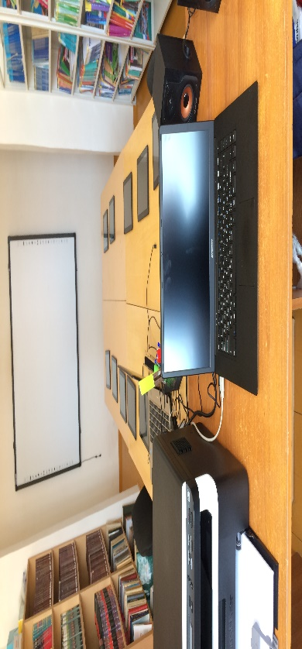

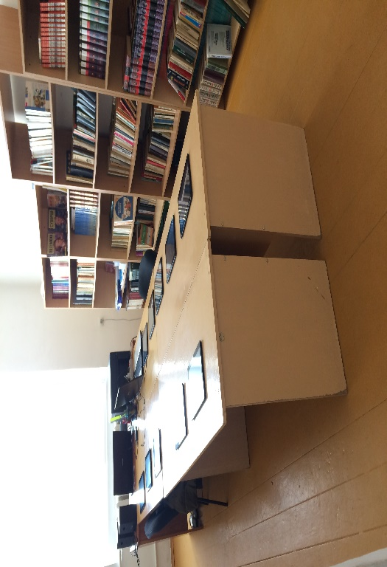

2019г.

Паспорт информационного - библиотечного центра

Название учреждения МБОУ «Веденская СОШ №1»

Адрес: с. Ведено Веденского р-на, ул. А. Х. Кадырова 28

E-mail vedeno_s1@mail.ru

Ф.И.О. руководителя образовательного учреждения Алмасханова Элина Магомедовна

Ф.И.О. библиотекарь Манаева Х. Д-Л.

**1. Общие сведения**

1.2 Год основания библиотеки - 1963г.

1.3 Этаж - 1

1.4 Общая площадь - 20 м2

1.5 Наличие читального зала: совмещён с абонементом

**2**. **Сведения о кадрах**

2**.**1 Штат ШИБЦ - 1 человека

2.2 Образование Высшее

2.3 Стаж библиотечной работы библиотекаря – 3 года

2.4. Стаж библиотечной работы библиотекаря в данном образовательном учреждении – 3 года.

**Материально-техническое обеспечение ШИБЦ**

|  |  |  |  |
| --- | --- | --- | --- |
| **№** | **Наименование предмета** | **Кол-во** | **Примечание** |
| 1 | Библиотечный фонд составляет | 5486 |  |
| 2 | Художественная литература | 582 |  |
| 3 | Художественная детская литература | 418 |  |
| 4 | Учебники и учебные пособии | 4408 |  |
| 5 | Методическая | 78 |  |
| 6 | Ноутбук библиотекаря | 1 |  |
| 7 | Ноутбук учащегося | 1 |  |
| 8 | Планшеты | 10 |  |
| 9 | Интерактивный программно-аппаратный комплекс | 1 |  |
| 10 | Принтер | 1 |  |
| 11 | Колонки | 1 |  |
| 12 | Средство для организации беспроводной сети | 1 |  |
| 13 | Книжные деревянные стеллажи | 5 |  |
| 14 | Книжные железные стеллажи | 4 |  |
| 15 | Читательские столы | 4 |  |
| 16 | Стулья | 10 |  |
| 17 | Компьютерные столы | 1 |  |

Библиотекарь: Манаева Х. Д-Л.